Chapitre 3: Les toxi-infection alimentaires collectives : TIAC

La toxi-infection alimentaire collective (TIAC) est l'apparition d'au moins deux cas dus à un même repas, de symptômes similaires, digestifs le plus souvent.

1. Causes générales des maladies d’origine alimentaire:
- Consommation d'aliments ou d'eau contenant des microorganismes pathogènes viables ou leurs toxines préformées à cause de :
  - Contrôle insatisfaisant de la température pendant la cuisson, le refroidissement et le stockage ;
  - Mauvaise hygiène du personnel ;
  - Contamination croisée des produits crus et des produits finis ;
  - Surveillance insatisfaisante des processus de fabrication.
- Consommation d'aliments contenant des algues pathogènes, des parasites et de leurs toxines préformées :
  - exemple 1 : poisson consommant l’algue toxique Gambierdiscus toxicus,
  - exemple 2 : parasites :
    - helminthes : poissons parasités par Anisakiasis simplex mal cuits,
    - protozoaires : Toxoplasma gondii issue des fèces du chat contamine la viande et le lait crus.
- Consommation de toxines naturellement présentes dans de nombreux aliments. Cela comprend certains champignons, certains fruits et légumes, et certains fruits de mer.
- La présence de produits chimiques toxiques dans les aliments et l'eau contaminés, tels que les métaux lourds et certains pesticides.

2. Types de TIAC

2. 1. Intoxication
Les troubles surviennent à la suite de l'absorption d'une ou de plusieurs toxines (thermostables ou thermolabiles) élaborées par des micro-organismes pathogènes (bactéries ou moisissures) et libérées dans un aliment pendant leur croissance en aérobie (exemple : Staphylococcus aureus) en anaérobie (exemple : Clostridium botulinum) ou anaérobie facultative (exemple : Bacillus cereus : toxine émétique). Une toxine doit être présente dans les aliments contaminés et il n'y a aucun besoin de germes viables pendant la consommation de l'aliment pour que la maladie se produise. Les symptômes se produisent généralement rapidement (30 min ou plus après la consommation). Les symptômes diffèrent selon le type de toxine; les entérotoxines et les neurotoxines. Les entérotoxines (élaborées par exemple par Staphylococcus aureus) présentent des symptômes gastro-intestinaux (salivation, nausées, vomissement, douleur abdominale et diarrhées). Les neurotoxines (élaborées par exemple par Clostridium botulinum) présentent des symptômes neurologiques (vision floue ou double, difficulté à avaler, respirer et parler, sécheresse de la bouche, paralysie de différents muscles involontaires, qui se propage au diaphragme, aux poumons, et au cœur). Quelques espèces d’Aspergillus et de Penicillium élaborent et libèrent des mycotoxines dans l’aliment (exemple : aflatoxine). Dans ce type de TIAC, les symptômes ne sont pas accompagnés de fièvre.

2.2. Infection
Les troubles surviennent à la suite de la consommation d'aliments ou d'eau contaminés par des bactéries ou des virus entéro-pathogènes. Il est nécessaire que les bactéries et les virus entéropathogènes restent vivants dans l’aliment ou l'eau pendant la consommation. Les cellules viables, même si elles sont présentes en petit nombre, ont le pouvoir de se multiplier dans le tube digestif et de libérer des toxines pour causer des troubles. Elles envahissent la muqueuse de l’intestin grêle et parfois le gros intestin, se multiplient dans les cellules épithéliales et produisent des toxines causant une inflammation et une production de liquide.
Pour ce type de germes, les conditions environnementales dans l’aliment (pH, Aw, etc.) ne sont pas favorables pour la libération de toxines car la toxine n’est élaborée et libérée dans l’aliment que si ces conditions sont idéales (comme dans les intestins) et la multiplication des germes est rapide.
Les symptômes se produisent généralement après 24 h par l’action des toxines et de germes au même temps; selon l’agent pathogène, ils peuvent être à la fois gastro-intestinaux et non gastro-intestinaux. Les symptômes gastro-intestinaux sont locaux en raison de l’effet des germes et l'effet de leurs toxines : douleurs abdominales, diarrhée parfois accompagnée de sang, nausées, vomissements et fièvre (Exemple : Salmonella, Shigella, E.Coli entéro-invasive, Vibrio parahaemolyticus, Campylobacter jejuni et Yersinia Enterocolitica). Les symptômes non gastro-intestinaux apparaissent lorsque les agents pathogènes ou leurs toxines traversent l'intestin et affectent d'autres organes et tissus internes. Les symptômes dépendent des types d'organes et des tissus touchés (maux de tête, inflammation au niveau du foie, cœur, etc.), mais ils sont accompagnés de fièvre (Exemple : Listeria monocytogenes, Escherichia Coli entéro-hémorragique O₁₅₇ H₇, Vibrio Vulnificus, et le virus de l'hépatite A).

2.3. Toxi-infection
Les troubles sont dus à la consommation d’aliments et d’eau contaminés par un grand nombre de cellules végétatives de certaines bactéries pathogènes. Certains germes ne se multiplient pas dans le tube digestif ; mais lors de leur sporulation dans l’intestin grêle, ils libèrent des toxines pour entrainer des troubles gastro-intestinaux (Exemple : Clostridium Perfringens). Un autre type de germes qui peuvent être ingérés en nombre modéré, se multiplient rapidement dans le tube digestif et libèrent des toxines (Exemple : Vibrio cholerae, Escherichia coli entéro-pathogène, E.coli toxigène et Bacillus cereus : toxine diarrhéique).
Ce type de TIAC est du à l’action seule des toxines, il entraine des troubles gastro-intestinaux (salivation, nausées, vomissement, douleur abdominale et diarrhées). Les symptômes se produisent généralement après 8 à 24 h et l’apparition de fièvre est moins fréquente.

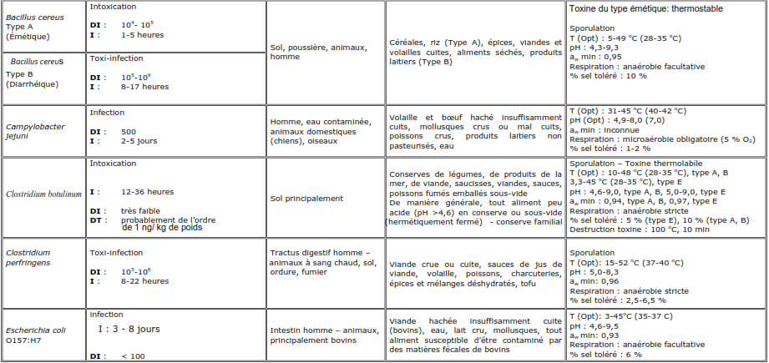

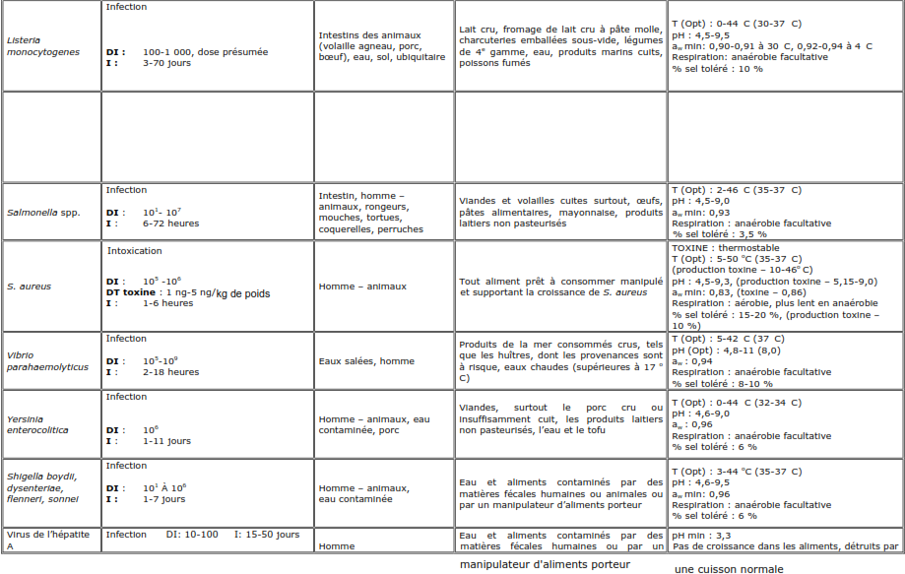

3. Les indicateurs de germes pathogènes
3.1. Critères de choix des indicateurs de germes pathogènes
1. L'indicateur doit de préférence contenir une seule espèce ou quelques espèces présentant certaines caractéristiques biochimiques et autres caractéristiques communes et identifiables afin de pouvoir les identifier par rapport aux nombreux types différents de micro-organismes qui peuvent être présents dans un aliment.
2. L'indicateur doit être d'origine gastro-intestinale, c'est-à-dire qu'il doit être présent quand et où les agents pathogènes sont susceptibles d'être présents.
3. L'indicateur, de préférence, ne doit pas être très pathogène, de sorte que sa manipulation en laboratoire ne demande pas de précautions de sécurité pour les agents pathogènes.
4. L'indicateur devrait être présent dans la matière fécale en plus grand nombre que les pathogènes gastro-intestinaux afin qu'ils puissent être facilement détectés (énumérés ou isolés), même lorsqu'un aliment est contaminé par de petites quantités de matières fécales.
5. L'indicateur doit être détecté (énuméré ou isolé et identifié) rapidement, de façon facile et économique, de sorte qu'un aliment, après traitement, peut être distribué rapidement.
6. L'indicateur doit être détecté en utilisant une ou plusieurs techniques de biologie moléculaire nouvellement développées pour une identification rapide.
7. L'indicateur doit être détecté (énuméré ou isolé), même en présence d'un grand nombre de micro-organismes associés, ce qui peut être obtenu en utilisant des composés qui inhibent la croissance des micro-organismes associés sans tuer l'indicateur.
8. L'indicateur devrait avoir un taux de croissance et de survie dans un aliment comme celui des pathogènes gastro-intestinaux. Il ne doit pas croître plus lentement ou mourir plus vite que les agents pathogènes dans un aliment. S’il meurt plus vite que l'agent pathogène, alors un aliment peut ne pas contenir l'indicateur lors de l’analyse, mais il peut contenir des agents pathogènes.
9. L'indicateur ne doit pas être plus fragile que les agents pathogènes lorsqu'il est exposé à des contraintes physiques et chimiques. Si l'indicateur est plus sensible, il ne sera pas détecté par les méthodes sélectives utilisées dans l'énumération.
10. L'indicateur doit être de préférence présent lorsque les agents pathogènes sont présents dans un aliment; inversement, elle doit être absente lorsque les pathogènes gastro-intestinaux sont absents.
11. L'indicateur doit avoir de préférence une relation directe entre le niveau d'un indicateur présent et la probabilité de présence d'un pathogène gastro-intestinal dans un aliment. Pour ce critère, il est très important de savoir si le nombre élevé d'un indicateur dans un aliment provient d'un niveau élevé d'un agent pathogène.
12. Posséder des besoins de croissance et un taux de croissance égal à ceux de l'agent pathogène.

3.2. Quelques indicateurs des germes pathogènes liés aux aliments
3.2.1. Les coliformes totaux
Ils représentent un groupe d'espèces de plusieurs genres, à savoir Escherichia, Enterobacter, Klebsiella, Citrobacter et probablement Aeromonas et Serratia. La principale raison pour les regrouper est leurs nombreuses caractéristiques communes. Ils sont tous des Gram-négatifs, anaérobies facultatifs et fermentent le lactose pour produire de l'acide et du gaz en 48 h à 32 ou à 35 °C. Certaines espèces peuvent croître à une température plus élevée (44,5 ° C), tandis que d'autres peuvent pousser à 4 à 5 °C. Les coliformes sont capables de se développer dans les aliments, mais ils sont sensibles aux traitements à basse température et sont tués par la pasteurisation. Ils peuvent être présents dans les selles des humains et des animaux à sang chaud et des oiseaux. Certains peuvent être présents dans le sol et l’eau et contaminent les aliments. Dans les produits traités thermiquement (pasteurisés), leur présence est considérée comme une contamination survenue après traitement thermique ou ce traitement est inadéquat.
Plusieurs milieux sélectifs ont été recommandés pour déterminer le nombre de coliformes totaux dans les échantillons d'aliments. Les coliformes sont probablement les indicateurs les plus utiles et les plus largement utilisés.

3.2.2. Les coliformes thermo-tolérants (fécaux)
Ils constituent également un groupe dont la spécificité en tant que contaminants fécales est beaucoup plus élevée que celle des coliformes totaux. Ce groupe comprend principalement E.Coli, avec quelques espèces de Klebsiella et Enterobacter spp. Les coliformes non pathogènes sont éliminés en utilisant une température d'incubation élevée (44,5 ± 0,2 ou 45 ± 0,2 °C) pendant 24 h dans des bouillons sélectifs contenant du lactose. La fermentation du lactose, avec la production de gaz, est considérée comme un test positif.

3.2.3. Escherichia coli
Biochimiquement, elle est différenciée des autres coliformes par la production d'indole à partir de la tryptone, la réduction du rouge méthyle due à la production d'acide (coloration rouge), la réaction de Voges Proskauer (production d'acétyl-méthyl carbinol à partir du glucose) et l'utilisation de citrate comme source de carbone (IMViC).
E. Coli est utilisée comme indicatrice de la contamination fécale et de la présence éventuelle de pathogènes gastro-intestinaux dans les aliments, mais la plus part des souches de cette espèces ne sont pas pathogènes et se développent normalement dans le tractus gastro-intestinal des humains, des animaux et des oiseaux, mais certaines souches sont pathogènes (par exemple, E. Coli O157: H7). Aucune des méthodes ne sont capables de différencier les espèces pathogènes et non pathogènes. Cela ne peut être réalisé que par des tests spécifiques conçus pour identifier différentes espèces pathogènes. Cependant, le temps nécessaire pour effectuer les tests (IMViC) est relativement long (environ 5 jours).

3.2.4. Les Enterobacteriaceaes (entérobactéries)
Cette famille comprend non seulement des coliformes qui ont la capacité de fermenter le lactose pour produire du gaz et de l'acide, mais aussi de nombreux genres et d’espèces pathogènes gastro-intestinales qui ne fermentent pas le lactose, comme la plupart des sérovars de Salmonella, l'énumération des Enterobacteriaceaes peut être un meilleur indicateur du niveau de désinfection, de la contamination fécale possible et de la présence éventuelle de pathogènes gastro-intestinauxs. Cependant, de nombreuses espèces chez les Enterobacteriaceae ne sont pas d'origine fécale (beaucoup se trouvent naturellement dans l'environnement, y compris les plantes), et celles qui forment des colonies typiques en raison de la fermentation du glucose dans le milieu sélectif et qui ne sont pas de cette famille.

Chapitre 4 : Application des critères en microbiologie alimentaire

La Commission Internationale des Normes Microbiologiques relatives aux denrées alimentaires (Internation Commission on Microbiological Specifications for Foods : ICMSF) a défini des méthodes d’échantillonnage pour l’analyse systématique des produits alimentaires. Le principe de base est le suivant : un échantillon analysé donne des résultats non satisfaisants s’il renferme des microorganismes dangereux ou s’il contient des germes en nombre supérieur à une limite au-delà de laquelle il devient potentiellement dangereux ou inacceptable (altéré).

1.1. Définition de « critère microbiologique :
Un critère microbiologique pour un aliment définit l’acceptabilité d’un procédé, d’un produit ou d’un lot de produit basée sur l’absence ou la présence, ou le nombre de microorganismes/ou une quantité de leur toxine/métabolites, par unité de masse, de volume ou de surface.

1.2. Application des critères microbiologiques
Les critères microbiologiques sont liés à l’innocuité des produits et au respect des bonnes pratiques de fabrication (BPF) qu’à leur fraîcheur (qualité) jusqu’à la fin de leur durée de conservation. De plus, les critères peuvent être utilisés pour définir ou vérifier la conformité du produit au regard des exigences de la loi et des règlements sur les produits alimentaires.
Le contrôle de l’innocuité des aliments est principalement basé sur les microorganismes indicateurs puisque la recherche de tous les microorganismes ne peut être réalisée systématiquement.

1.3. Plans d’échantillonnage
1.3.1. Plan d’échantillonnage à 2 classes
Avec un plan d’échantillonnage à 2 classes, n représente le nombre d’échantillons examinés. Le symbole c représente le nombre d’échantillons tolérés au-delà de la valeur seuil, nombre qui permet de juger le lot comme satisfaisant.
Il existe deux possibilités pour ce type de plan :
- utiliser la notion de présence ou absence : absence dans (le résultat est bon et le produit jugé satisfaisant) ou encore présence dans (le résultat est mauvais et le produit est déclaré impropre à la consommation). Exemple : absence de Salmonella dans 25 g d’aliment.
- un nombre limité d’organismes peut être acceptable. Pour ces derniers, une seule limite est établie et est indiquée par « m » : échantillons acceptables (valeur < m) et échantillons inacceptables (valeur > m). Pour certains microorganismes dangereux m peut être égal à 0.
Le plan à deux classes rejette un lot si plus de « c » unités du nombre « n » d’unités échantillonnées examinées sont inacceptables. En général, c = 0 pour les microorganismes pathogènes primaires.
Par exemple, un plan de 2 classes est caractérisé par n = 5, c = 2, m = 10⁵ UFC/g. Ainsi, cinq unités d'échantillon (n = 5) sont analysées. Le lot sera rejeté si trois unités d'échantillon ou plus dépassent un nombre de 10⁵ /g. Le lot sera accepté si pas plus de deux unités ont des nombres supérieurs à 10⁵ /g.

1.3.2. Plan d’échantillonnage à 3 classes
Ce plan est basé sur la reconnaissance de 3 catégories d’échantillons en fonction de leur niveau et nature de contamination. Les unités d’échantillonnage présentant un compte de moins de « m » sont acceptées ou de bonne qualité. Les unités révélant un compte entre « m » et « M » sont jugées comme étant de qualité médiocre (marginale), et les unités renfermant des comptes supérieurs à « M » sont inacceptables.
Avec un plan d’échantillonnage à 3 classes, les symboles n et c ont la même signification mais il existe pour c un facteur de précision supplémentaire qui est le nombre d’échantillons tolérés dont les charges microbiennes sont comprises entre m et M.

m : fixé par décret (surtout en fonction du germe, du consommateur type et de l'aliment)
M : peut être fixé par décret, il représente des concentrations inacceptables de microorganismes, habituellement par g ou ml. Son dépassement représente des conditions inacceptables, non contrôlées et/ou le risque pour la santé. Les valeurs de M peuvent être fixées à :
- M = 10 m quand les dénombrements sont réalisés en milieux solides
- M = 30 m pour des numérations en milieu liquide
n : nombre d'unités composant l'échantillon. Le « n » peut varier en fonction du risque, du nombre d’unités disponibles, et aussi de la grosseur des lots selon le plan d’échantillonnage utilisé. Dans les tableaux, n=5 sera retenu à titre d'application générale, mais ne représente pas la règle à suivre dans tous les cas, particulièrement pour la recherche des microorganismes pathogènes.
c : représente le nombre maximal permis d’unités d’échantillonnage de qualité médiocre (nombre d'unités de l'échantillon donnant des valeurs entre m et M). Si le nombre d’unités de qualité médiocre est supérieur à « c », le lot d’où provient l’échantillon est inacceptable.

Le lot est rejeté si l'une des unités d'échantillonnage a un nombre supérieur à M et/ou si le nombre d’unités de qualité médiocre est supérieur à « c ». Par exemple, un plan de 3 classes est caractérisé par n = 5, c = 2, m = 10⁵ UFC/g, M = 10⁷ UFC/g. Ainsi, cinq unités d'échantillon (n = 5) sont analysées. Le lot sera rejeté si une unité d'échantillon dépasse un nombre de 10⁷ /g et/ou si trois unités d'échantillon ou plus dépassent un nombre de 10⁵ UFC/g. Le lot sera accepté si toutes les unités ont des dénombrements inférieurs à 10⁷ UFC/g et si pas plus de deux unités ont des nombres supérieurs à 10⁵ UFC/g.

3. Choix du plan
Le plan est choisi en fonction de l’estimation du risque pour la santé et du mode d’utilisation de l’aliment. Les germes sont classés en fonction du risque qu’ils font courir au consommateur en :
- germes entraînant un risque sévère (Clostridium botulinum, Salmonella typhi, S. paratyphi, Shigella dysenteriae, Vibrio comma, Brucella melitensis, Listeria monocytogenes, Clostridium perfringens type C, virus de l’hépatite A).
- germes entraînant un risque moyen avec possibilité de large diffusion (Staphylocoques entérotoxinogènes,Salmonella typhimurium et les autres sérotypes, autres Shigella, Vibrio parahaemolyticus , Escherichia coli entéropathogènes, Streptocoques b hémolytiques).
- germes entraînant un risque moyen sans grande diffusion (Bacillus cereus, Brucella abortus, Clostridium perfringens,Salmonella arizonae, Francisella tularensis,Yersinia enterocolitica, Pseudomonas aeruginosa , Campylobacter jejuni , etc...).

